Список педагогических работников и технического персонала ГККП «Детского сада «Бөбек» села Бозайгыр при отделе образования по Шортандинскому району управлени яобразования Акмолинской области»
№ | ФИО педагога/тех.персонала | Наименование организации, должность | Фото3*4 | Нагрузка и расписание | № приказа и дата назначения | Какую категорию имеет, приказ № дата присвоения, наличие сертификатов | Сведения о перевдижении по  образовательным учреждениям  (приказ об увольнении №, дата,  куда был трудоустроен)
1 | Даитова  Галия  Тулешевна | ГККП «Детский сад «Бөбек» села Бозайгыр при отделе образования по Шортандинскому району управления образования Акмолинской области» должность:Заведующая | 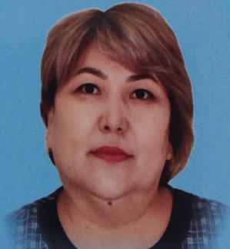 | 8 часов  8.00-18.00 | №117от 30.09.2010года | Руководитель-организатор  № 180/а-ж/қ от 30.06.2023 года
2 | Винниченко  Елена  Витальевна | ГККП «Детский сад «Бөбек» села Бозайгыр при отделе образования по Шортандинскому району управления образования Акмолинской области» должность:Воспитатель. | 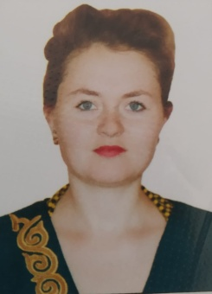 | 1.125 ставки  5,15 | №62 от 01.09.2015 года | «Педагог- эксперт»  № 234 от 31.12.2020 года
3 | Молдабекова  Бибигуль  Хамитовна | ГККП «Детский сад «Бөбек» села Бозайгыр при отделе образования по Шортандинскому району управления образования Акмолинской области» должность:Воспитатель | 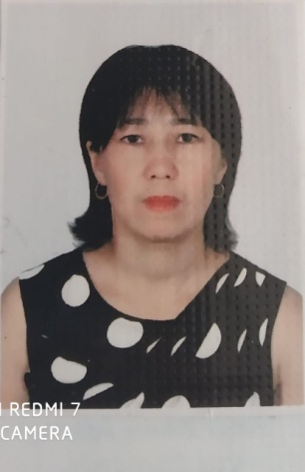 | 1.125 ставки  5,15 | № 64 от 01.09.2015 года | Не имеет категории
4 | Нурпеисова  Бибигуль  Капшайтовна | ГККП «Детский сад «Бөбек» села Бозайгыр при отделе образования по Шортандинскому району управления образования Акмолинской области» должность:Воспитатель | 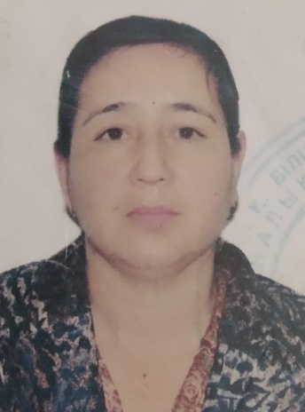 | 1.125 ставки  5,15 | №7 от 01.11.2011 | 1 категория  №125 от 29.03.2019 года
5 | Токен Сауық | ГККП «Детский сад «Бөбек» села Бозайгыр при отделе образования по Шортандинскому району управления образования Акмолинской области» должность:Воспитатель | 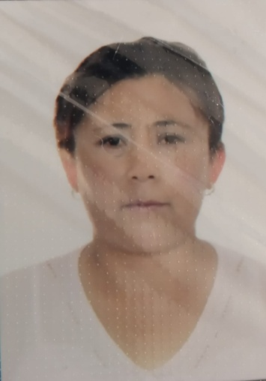 | 1.125 ставки  5,15 | № 9 от 01.11.2011 года | «педагог-модератор»  № 179/а от 30.05.2023 года
6 | Березниченко  Елена  Юрьевна | ГККП «Детский сад «Бөбек» села Бозайгыр при отделе образования по Шортандинскому району управления образования Акмолинской области» должность:Воспитатель | 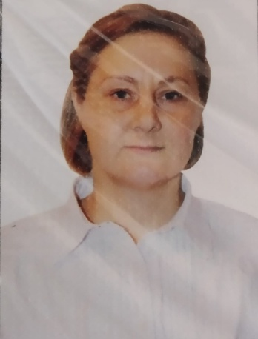 | 1.125 ставки  5,15 | № 283/А от 09.10.2019 года | «педагог-модератор»  №26 от 31.12.2021 года
7 | Кауысова  Шынар  Калибековна | ГККП «Детский сад «Бөбек» села Бозайгыр при отделе образования по Шортандинскому району управления образования Акмолинской области»должность:Музыкальный руководитель. | 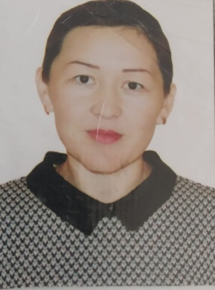 | 1,5 ставки  7,6 ч | № 89 от 18.11.2014 года | Не имеет категории
8 | Садгужинова  Сауле  Хамитовна | ГККП «Детский сад «Бөбек» села Бозайгыр при отделе образования по Шортандинскому району управления образования Акмолинской области»должность:Преподаватель казахского языка. | 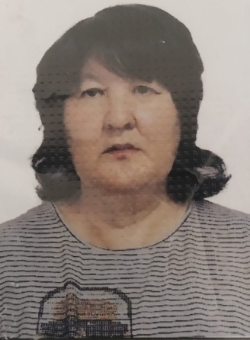 | 0,5 ставки  9.00-13.00 ч | № 115 от 01.09.2023 года | Не имеет категории
9 | Бейсембаева  Ардақ  Оралқанқызы | ГККП «Детский сад «Бөбек» села Бозайгыр при отделе образования по Шортандинскому району управления образования Акмолинской области» должность:Воспитатель | 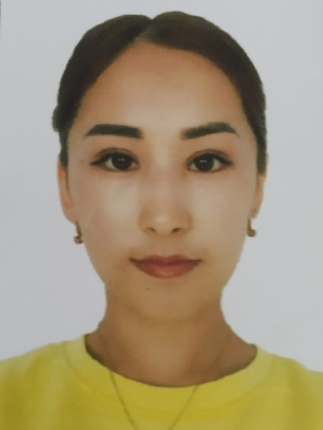 | 1.125 ставки  5,15 | №123 от 07.09.2023 | Квалификационная категория  «педагог»  От 23.08.2023 года
10 | Танатканова  Мадина  Габдолловна- | ГККП «Детский сад «Бөбек» села Бозайгыр при отделе образования по Шортандинскому району управления образования Акмолинской области» должность:Воспитатель | 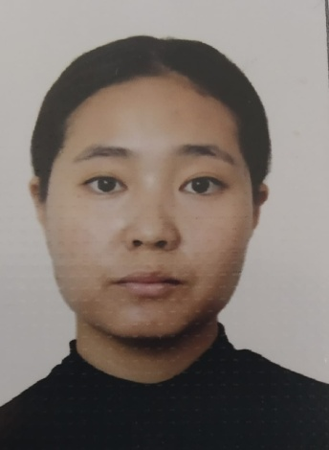 | 1.125 ставки  5,15 | №124 от 07.09.2023 | Квалификационная категория  «педагог»  От 24.08.2023 года
11 | Абан  Алтаннур | ГККП «Детский сад «Бөбек» села Бозайгыр при отделе образования по Шортандинскому району управления образования Акмолинской области» должность:Воспитатель | 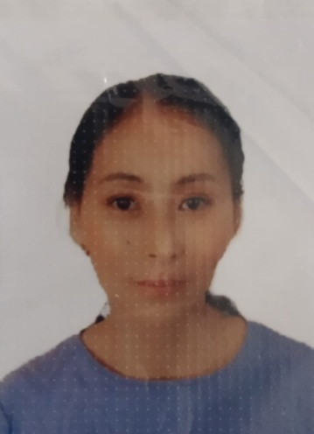 | 1.125 ставки  5,15 | №277 от 23.09.2019 года | «педагог-модератор»  № 179/а от 30.05.2023 года
12 | Нәби  Бақытхан | ГККП «Детский сад «Бөбек» села Бозайгыр при отделе образования по Шортандинскому району управления образования Акмолинской области» должность:Воспитатель | 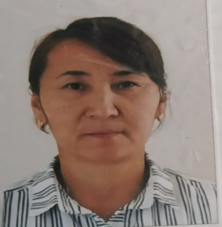 | 1.125 ставки  5,15 | №85от22.10.2021год | «педагог-модератор»  №255 от 29.08.2023 года
13 | Рахимжанова  Азиза  Мейрамбекқызы | ГККП «Детский сад «Бөбек» села Бозайгыр при отделе образования по Шортандинскому району управления образования Акмолинской области» должность:Педагог-психолог. | 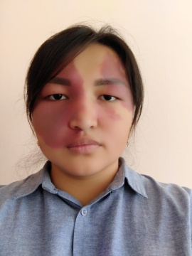 | 1 ставка  8.00-18.00  8 часов | № 101 от 01.08.2023 года | Не имеет категории
14 | Мухамеджан  Улжан  Болатовна | ГККП «Детский сад «Бөбек» села Бозайгыр при отделе образования по Шортандинскому району управления образования Акмолинской области»должность:Бухгалтер. | 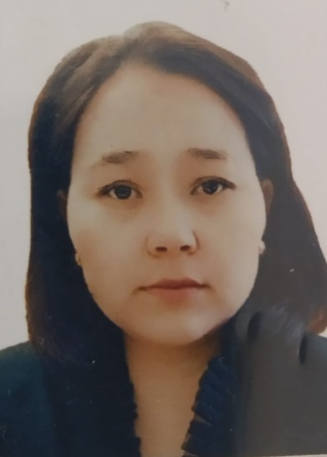 | 1,5 ставки  8 часов  8.00-18.00 | № 92 от 03.07.2023 года
15 | Сердалина  Бахытжан  Султанбековна | ГККП «Детский сад «Бөбек» села Бозайгыр при отделе образования по Шортандинскому району управления образования Акмолинской области»должность:Медецинская сестра. | 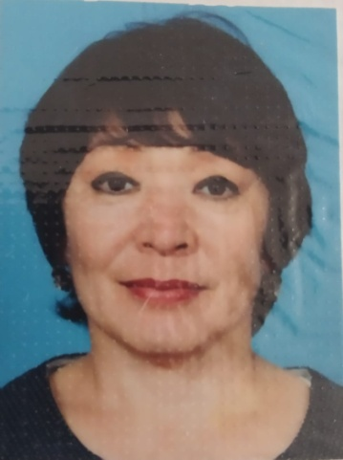 | 1,5 ставки  8 часов  8.00-18.00 | № 58 от 01.06.2017 года
16 | Попилевская  Екатерина  Владимировна | ГККП «Детский сад «Бөбек» села Бозайгыр при отделе образования по Шортандинскому району управления образования Акмолинской области»должность:Заведующий хозяйственной части. | 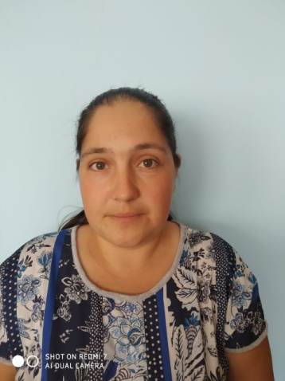 | 8 часов  8.00-18.00 | № 99 от 01.10.2020 года
17 | Маер  Юлия  Александровна | ГККП «Детский сад «Бөбек» села Бозайгыр при отделе образования по Шортандинскому району управления образования Акмолинской области»должность:Уборщик помещений. | 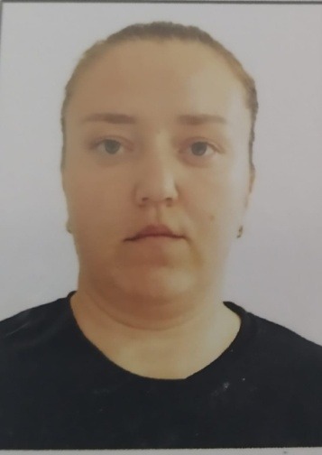 | 8 часов  8.00-18.00 | № 93 от 01.07.2016 года
18 | Мағлұм  Толбас | ГККП «Детский сад «Бөбек» села Бозайгыр при отделе образования по Шортандинскому району управления образования Акмолинской области»должность: помощник воспитателя. | 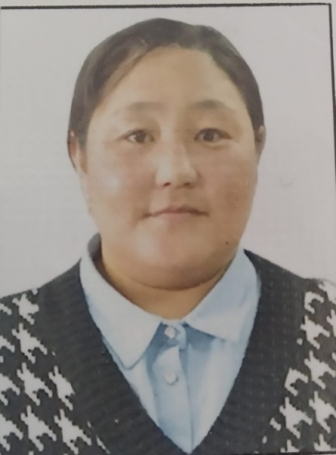 | 8 часов  8.00-18.00 | № 5 от 10.03.2022 года
19 | Маер  Ольга  Геннадьевна | ГККП «Детский сад «Бөбек» села Бозайгыр при отделе образования по Шортандинскому району управления образования Акмолинской области» должность: помощник воспитателя. | 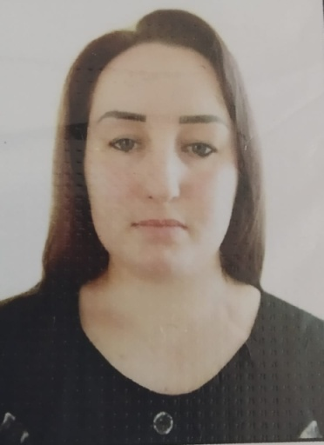 | 8 часов  8.00-18.00 | № 29 от 14.02.2022 года
20 | Рукаберт  Любовь  Ивановна | ГККП «Детский сад «Бөбек» села Бозайгыр при отделе образования по Шортандинскому району управления образования Акмолинской области» должность: помощник воспитателя. | 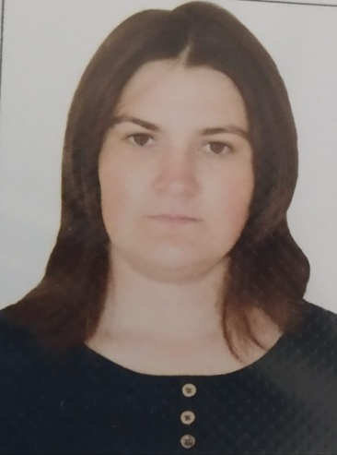 | 8 часов  8.00-18.00 | № 27 от 14.04.2016 года
21 | Хамзина  Маяш  Утегеновна | ГККП «Детский сад «Бөбек» села Бозайгыр при отделе образования по Шортандинскому району управления образования Акмолинской области» должность: помощник воспитателя. | 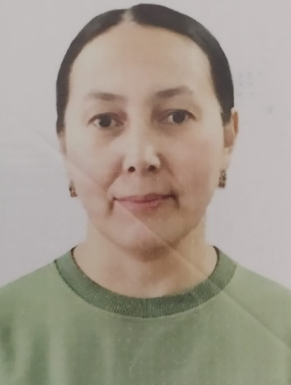 | 8 часов  8.00-18.00 | № 60 от 01.04.2022 года
22 | Кусаинова  Рысбу | ГККП «Детский сад «Бөбек» села Бозайгыр при отделе образования по Шортандинскому району управления образования Акмолинской области» должность: помощник воспитателя. | 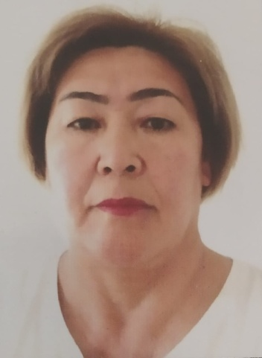 | 8 часов  8.00-18.00 | №114 от 01.09.2023 года
23 | Шаяхметова  Бахытгуль | ГККП «Детский сад «Бөбек» села Бозайгыр при отделе образования по Шортандинскому району управления образования Акмолинской области» должность: помощник воспитателя. | 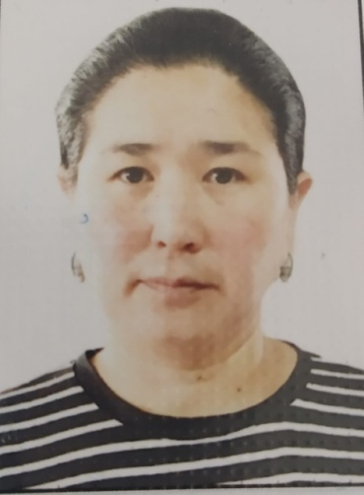 | 8 часов  8.00-18.00 | № 9 от 04.01.2023 года
24 | Кыртанова  Шарбан | ГККП «Детский сад «Бөбек» села Бозайгыр при отделе образования по Шортандинскому району управления образования Акмолинской области»должность:Оператор стиральных машин. | 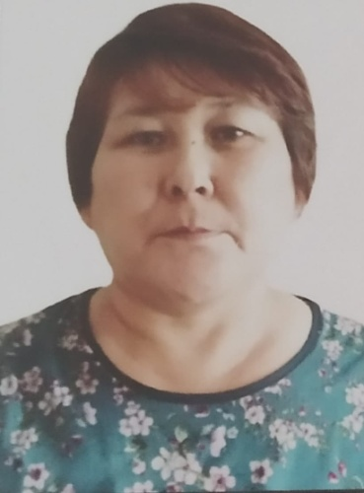 | 8 часов  8.00-18.00 | № 122от 18.10.2021 года
25 | Ляхова  Людмила  Людвиговна | ГККП «Детский сад «Бөбек» села Бозайгыр при отделе образования по Шортандинскому району управления образования Акмолинской области»должность:Повар. | 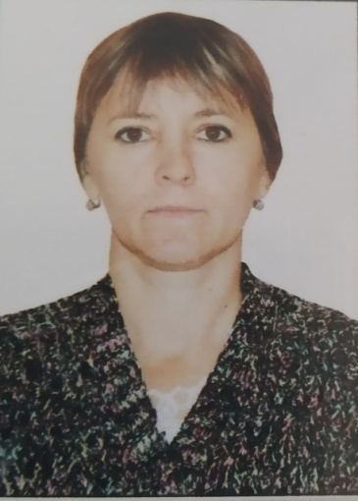 | 8 часоа | № 24 от 01.11.2011 года
26 | Захарова  Наталья  Валерьевна | ГККП «Детский сад «Бөбек» села Бозайгыр при отделе образования по Шортандинскому району управления образования Акмолинской области» должность:Повар. | 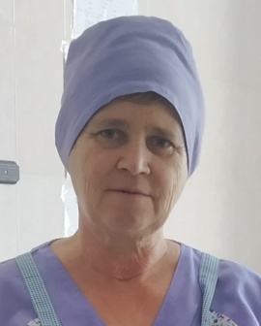 |  | №40 от 18.02.2022 года
27 | Сарсембекова  Асем  Баймукановна | ГККП «Детский сад «Бөбек» села Бозайгыр при отделе образования по Шортандинскому району управления образования Акмолинской области»должность:помощник повара. |  | 8 часов  8.00-18.00 | № 22 от 01.11.2011 года
28 | Даитов  Сабыржан  Кайроллаевич | ГККП «Детский сад «Бөбек» села Бозайгыр при отделе образования по Шортандинскому району управления образования Акмолинской области»должность: Работник по комплексному обслуживанию. | 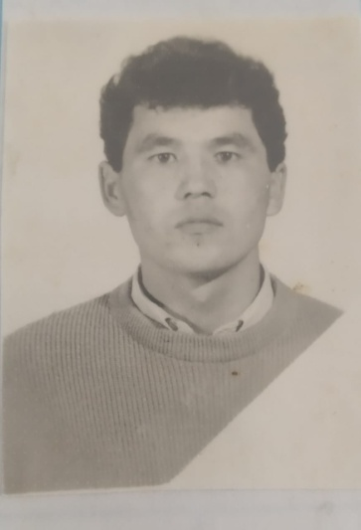 | 8 часов  8.00-18.00 | № 20 от 01.11.2011 года
29 | Рахимжанов  Мейрамбек  Тулешевич | ГККП «Детский сад «Бөбек» села Бозайгыр при отделе образования по Шортандинскому району управления образования Акмолинской области»должность: сторож | 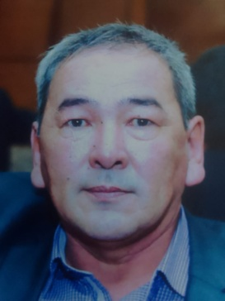 |  | № 3 от 01.11.2011 года
30 | Баянхан  Тлеухан | ГККП «Детский сад «Бөбек» села Бозайгыр при отделе образования по Шортандинскому району управления образования Акмолинской области» должность: сторож | 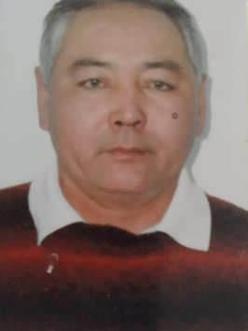 |  | №29 от 22.04.2014
31 | Төлебай  Нурлыбек | ГККП «Детский сад «Бөбек» села Бозайгыр при отделе образования по Шортандинскому району управления образования Акмолинской области» должность: сторож | 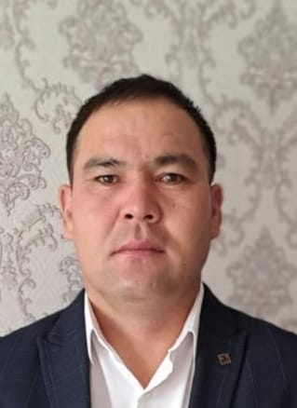 |  | №28от 1.03.2023
32 | Садвокасов  Нурлан  Бекитанович | ГККП «Детский сад «Бөбек» села Бозайгыр при отделе образования по Шортандинскому району управления образования Акмолинской области»должность:Оператор котельных установок. | 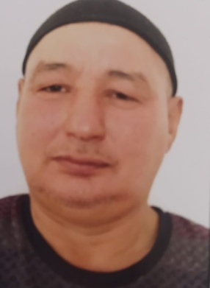 |  | Сезонные работники.
33 | Омаров  Жаннат  Казизович | ГККП «Детский сад «Бөбек» села Бозайгыр при отделе образования по Шортандинскому району управления образования Акмолинской области» Оператор котельных установок. | 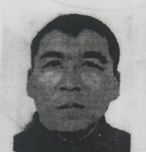 |  | Сезонные работники.
34 | Тилеухан  Куандық | ГККП «Детский сад «Бөбек» села Бозайгыр при отделе образования по Шортандинскому району управления образования Акмолинской области» Оператор котельных установок. |  |  | Сезонные работники.

